1. Общие положения
1.1. Настоящее положение устанавливает порядок организации питания детей, с целью создания оптимальных условий для укрепления здоровья, обеспечения безопасности питания детей и соблюдения условий приобретения и хранения продуктов в муниципальном казенном дошкольном образовательном учреждении «Центр развития ребенка-детский сад №4 «Светлячок» (далее – ДОУ)
1.2. Положение разработано в соответствии с Законом РФ «Об образовании», санитарно-эпидемиологических правил и нормативов СанПиН 2.4.1.3049-13 «Санитарно - эпидемиологические требования к устройству, содержанию и организации режима работы в дошкольных учреждениях», утвержденных постановлением Главного государственного врача Российской Федерации от 20.12.2010 г. № 164, Уставом ДОУ.

2. Требования к организации питания детей, посещающих ДОУ.

2.1. Требования к деятельности по формированию рационов и организации питания детей в Организации, производству, реализации, организации потребления продукции общественного питания для детей, определяются санитарно-эпидемиологическими правилами и нормативами, установленными санитарные, гигиенические и иные нормы и требования, несоблюдение которых создает угрозу жизни или здоровью воспитанников Организации.
2.2. Оборудование и содержание пищеблока должны соответствовать согласно санитарным правилам и нормативам СанПиН 2.4.1.3049-13 «Санитарно - эпидемиологические требования к устройству, содержанию и организации режима работы в дошкольных учреждениях»
2.3. Для приготовления пищи используется электрооборудование, электрическая плита.
2.4. Помещение пищеблока должно быть оборудовано вытяжной вентиляцией.

3. Организация питания на пищеблоке

3.1.При организации питания необходимо соблюдать возрастные физиологические нормы суточной потребности в основном пищевых веществах согласно санитарно-эпидемиологическими правилами и нормативами СанПиН 2.4.1.3049-13.
3.2.При распределении общей калорийности суточного питания детей, пребывающих в ДОУ, используется следующий норматив: завтрак – 20-25%; обед – 35-40%;, ужин – 20-25%
3.3.При организации питания администрация Организации руководствуется примерным десятидневным меню, разработанным на основе физиологических потребностей детей дошкольного возраста пищевых веществах и нормах питания согласно санитарно-эпидемиологическим правилам и нормативам СанПиН 2.4.1.3049-13.
3.4.Объем пищи и выход блюд должны строго соответствовать возрасту ребенка;
3.5.На основе примерного меню ежедневно, на следующий день составляется меню-требование и утверждается руководителем Организации.
3.6.Для детей в возрасте от 2 до 3 лет и от 3 до 7 лет меню - требование составляется отдельно. При этом учитываются:
- среднесуточный набор продуктов для каждой возрастной группы;
- объем блюд для этих групп;
- нормы физиологических потребностей;
- нормы потерь при холодной и тепловой обработки продуктов;
- выход готовых блюд;
- нормы .взаимозаменяемости продуктов при приготовлении блюд;
- данные о химическом составе блюд;
- требования Роспотребнадзора в отношении запрещенных продуктов и блюд, использование которых может стать причиной возникновения желудочно-кишечного заболевания, отравления.
- сведениями о стоимости и наличии продуктов.
3.7.Меню-требование является основным документом для приготовления пищи на пищеблоке.
3.8.Вносить изменения в утвержденное меню-раскладку, без согласования с руководителем ДОУ, запрещается.
3.9.При необходимости внесения изменения в меню /несвоевременный завоз продуктов, недоброкачественность продукта/ медицинской сестрой составляется объяснительная с указанием причины. В меню-раскладку вносятся изменения и заверяются подписью руководителя. Исправления в меню- раскладке не допускаются.
3.10.Для обеспечения преемственности питания родителей информируют об ассортименте питания ребенка, вывешивая меню на раздаче, в приемных групп, с указанием полного наименования блюд.
3.11.Медицинский работник обязан присутствовать при закладке основных продуктов в котел и проверять блюда на выходе.
3.12. Объем приготовленной пиши должен соответствовать количеству детей и объему разовых порций
3.13. Выдавать готовую пищу детям следует только с разрешения бракеражной комиссии в составе повара, медработника, представителя администрации, после снятия ими пробы и записи в бракеражном журнале результатов оценки готовых блюд. При этом в журнале отмечается результат пробы каждого блюда.
3.14.В целях профилактики гиповитаминозов, непосредственно перед раздачей, медицинским работником осуществляется С- витаминизация III блюда.
3.15.Выдача пищи на группы осуществляется строго по графику.

4. Организация питания детей в группах

4.1.Работа по организации питания детей в группах осуществляется под руководством воспитателя и заключается:
- в создании безопасных условий при подготовке и во время приема пищи;
- в формировании культурно-гигиенических навыков во время приема пищи детьми.
4.2.Получение пищи на группу осуществляется строго по графику, утвержденному руководителем ДОУ.
4.3. Привлекать детей к получению пищи с пищеблока категорически запрещается.
4.4. Перед раздачей пищи детям помощник воспитателя обязан:
- промыть столы горячей водой с мылом;
- тщательно вымыть руки;
- надеть специальную одежду для получения и раздачи пищи;
- проветрить помещение;
- сервировать столы в соответствии с приемом пищи.
4.5.С целью формирования трудовых навыков и воспитания самостоятельности во время дежурства по столовой воспитателю необходимо сочетать работу дежурных и каждого ребенка (например: салфетницы собирают дежурные, а тарелки за собой убирают дети).
4.6. Во время раздачи пищи категорически запрещается нахождение детей в обеденной зоне.
4.7. Подача блюд и прием пищи в обед осуществляется в следующем порядке:
- во время сервировки столов на столы ставятся хлебные тарелки с хлебом;
- разливают III блюдо;
- в салатницы, согласно меню, раскладывают салат (порционные овощи);
- подается первое блюдо;
- дети рассаживаются за столы и начинают прием пищи с салата (порционных овощей);
- по мере употребления детьми блюда, пом. воспитателя убирает со столов салатники;
- дети приступают к приему первого блюда;
- по окончании, помощник воспитателя убирает со столов тарелки из-под первого;
- подается второе блюдо;
- прием пищи заканчивается приемом третьего блюда.
4.8.В группах раннего возраста детей, у которых не сформирован навык самостоятельного приема пищи, докармливают.

5. Порядок учета питания

5.1. К началу учебного года заведующая ДОУ издает приказ о назначении ответственного за питание, определяются его функциональные обязанности.
5.2. Ежедневно медицинская сестра составляет меню-раскладку на следующий день. Меню составляется на основании списков присутствующих детей, ежедневно до 10.00 утра.
5.3. На следующий день, в 8.30 воспитатели подают сведения о фактическом присутствии воспитанников в группах ответственному за питание, который оформляет заявку и передает ее на пищеблок.
5.4. В случае снижения численности детей, если закладка продуктов для приготовления завтрака произошла, порции отпускаются другим детям, как дополнительное питание, главным образом детям старшего дошкольного и младшего дошкольного возраста в виде увеличения нормы блюда.
5.5.С последующим приемом пищи /обед, дети, отсутствующие в ДОУ, снимаются с питания, а продукты, оставшиеся не востребованными возвращаются на склад с оформлением накладных.
5.6. Возврату подлежат продукты: яйцо, консервация /мясо, овощная, фруктовая. сгущенное молоко, кондитерские изделия, масло сливочное, молоко сухое, масло растительное, сахар, крупы, макароны, фрукты, овощи.
5.7. Если на завтрак пришло больше детей, чем было заявлено, то для всех детей уменьшают выход блюд, в соответствии с количеством прибывших детей. необходимо предусматривать необходимость дополнения продуктов мясо, овощи, фрукты, яйцо и т.д., на обед, полдник, ужин с оформлением накладных.
5.8. Учет продуктов ведется в накопительной ведомости. Записи в ведомости производятся на основании первичных документов в количественном и суммовом выражении. В конце месяца в ведомости подсчитываются итоги.
5.9.В течение месяца в стоимости дневного рациона питания допускаются небольшие отклонения - от установленной суммы, но средняя стоимость дневного рациона за месяц выдерживается не ниже установленной.

6. Контроль организации питания

6.1. Контроль за правильной организацией питания детей осуществляет заведующая ДОУ.
6.2.Основываясь на принципах единоначалия и коллегиальности управления образовательным учреждением, в целях осуществления контроля организации питания детей, качества доставляемых продуктов и соблюдения санитарно-гигиенических требований при приготовлении и раздаче пищи в ДОУ могут создаваться и действовать следующие комиссии:
6.2.1.Комиссия общественного контроля организации питания.
Состав комиссии:
- Организации
- кладовщик
- Медицинский работник
- Председатель профкома
- Представитель родительской общественности
Полномочия комиссия:
- осуществляет контроль соблюдения санитарно-гигиенических норм при транспортировке, доставке и разгрузке продуктов питания;
- проверяет на пригодность складские и другие помещения для хранения продуктов, а также условия их хранения;
- ежедневно следит за правильностью состояния меню;
- контролирует организацию работы на пищеблоке;
- осуществляет контроль сроков реализации продуктов питания и качества приготовления пищи;
- проверяет соответствие пищи физиологическим потребностям детей в основных пищевых веществах;
- следит за соблюдением правил личной гигиены работниками пищеблока;
- периодически присутствует при закладке основных продуктов, проверяет выход блюд;
- проверяет соответствие объемов приготовленного питания объему разовых порций и количеству детей.
6.2.2. Бракеражная комиссия .
Состав комиссии:
- Медицинский работник
- Председатель профкома
- Представитель родительской общественности
Полномочия комиссия:
- проводит органолептическую оценку готовой пищи, т.е. определяет ее цвет, запах, вкус, консистенцию, жесткость, сочность и т.д. с записью в журнале «Бракеража готовой продукции»;
- комиссия имеет право приостановить выдачу готовой пищи на группы, в случае выявления каких-либо нарушений, до принятия необходимых мер по устранению замечаний.
6.3.Ответственность за организацию питания возлагается на работников ДОУ в соответствии с функциональными обязанностями:
6.3.1.Медицинский работник:
- составление ежедневного меню на основе 10-ти дневного;
- качество приготовления пищи, соответствие ее физиологическим потребностям детей в основных пищевых качествах согласно 10-ти дневного меню;
- ведение Журнала бракеража готовой продукции;
- санитарное состояние пищеблока;
- соблюдение правил личной гигиены работников;
- закладка продуктов на кухне с отметкой в журнале;
- организация питания в группах.
6.3.2.Кладовщик:
- качество доставляемых в ДОУ продуктов с отметкой в Журнале бракеража сырых продуктов;
- организация их правильного хранения;
- соблюдение сроков реализации;
- составление заявок на продукты питания.
6.3.3.Повара:
- качество приготовления пищи, соблюдение технологии приготовления блюд;
- отбор суточной пробы готовой продукции с указанием даты приёма пищи.
6.3.4.Воспитатели групп:
- формирование культурно-гигиенических навыков у детей при приеме пищи;
- формирование представлений о правильном питании.
6.3.5.Помощники воспитателя:
- соблюдение санитарных правил при получении и раскладки пищи в соответствии с требованием СанПиН.
6.3.6.Зам.зав.по АХЧ:
- хозяйственное обслуживание, пополнение и своевременный ремонт технологического и холодильного оборудования, санитарно-гигиеническое состояние пищеблока.
6.4.К контролю за организацией питания привлекаются представители органов самоуправления ДОУ (члены родительского комитета, представители профсоюзного комитета,).

7. Разграничение компетенции по вопросам организации питания

7.1. Заведующая ДОУ создаёт условия для организации питания детей;
7.2.Несёт персональную ответственность за организацию питания детей в учреждении;
7.3.Представляет Учредителю необходимые документы по использованию денежных средств;
7.4.Распределение обязанностей по организации питания между руководителем Организацией, медицинским работником, работниками пищеблока отражаются в должностной инструкции.

8. Финансирование расходов на питание детей в ДОУ

8.1. Финансовое обеспечение питания отнесено к компетенции руководителя Организации, главного бухгалтера.
8.2.Расходы по обеспечению питания воспитанников включаются в оплату родителям, размер которой устанавливается на основании решения городского округа «Город Кизилюрт».
8.3.Частичное возмещение расходов на питания воспитанников обеспечивается бюджетом муниципального образования «Город Кизилюрт».
8.4.Начисление оплаты за питание производится централизованной бухгалтерией города Кизилюрт на основании табелей посещаемости, которые заполняют педагоги. Число детодней по табелям посещаемости должно строго соответствовать числу детей, состоящих на питании в меню-требовании. Бухгалтерия, сверяя данные, осуществляет контроль рационального расходования бюджетных средств.
8.5.Расчёт финансирования расходов на питание детей в Организации осуществляется на основании установленных норм питания и физиологических потребностей детей;
8.6.Финансирование расходов на питание осуществляется за счёт бюджетных средств и внебюджетных средств;
8.7.Объёмы финансирования расходов на организацию питания на очередной финансовый год устанавливаются с учётом прогноза численности детей в ДОУ.
- Делопроизводство

9.1. Журнал «Бракераж сырой продукции».
9.2. Журнал «Бракераж готовой продукции».
9.3. Журнал «Осмотр работников пищеблока и детей на гнойничковые заболевания».
9.4. Журнал санитарного состояния пищеблока.
9.5. Журнал учета витаминизации блюд.
9.6.Журнал «Накопительная ведомость расхода продуктов питания и расчета калорийности».
9.7.Приказы и распоряжения вышестоящих организаций по данному вопросу.
9.8. «Примерное десятидневное меню», утвержденное руководителем учреждения.
9.9.Картотека технологических карт приготовления блюд.
9.10.Приказ руководителя по учреждению «Об организации питания детей».
9.11.Наличие информации для родителей о ежедневном меню для детей.
9.12. Наличие графиков:
выдача готовой продукции для организации питания в группах;
9.13. .Ежедневное меню-требование на следующий день.
9.14. Инструкции:
-по охране труда , электробезопасности и пожарной безопасности,
-по санитарно-эпидемиологическим требованиям к организации питания в ДОУ. -безопасности при эксплуатации всех электрооборудований
10. Порядок утверждения и внесения изменений в Положение
10.1 Настоящее Положение утверждается приказом руководителя Организации.
10.2 Изменения и дополнения в настоящее положение вносятся приказом руководителя ДОУ.
10.3.Настооящее положение действительно до утверждения нового.

Принято на общем собрании Утверждаю
Протокол №2 зав. МКДОУ «ЦРР-д/с№4 «Светлячок»»
0т 03.09.2019 г. ___________П.Г.Мирзоева
Приказ №5/1 от 05.09.2019 г

ПОЛОЖЕНИЕ
ОБ ОРГАНИЗАЦИИ ПИТАНИЯ
В МКДОУ « ЦРР -д/с №4 « Светлячок»

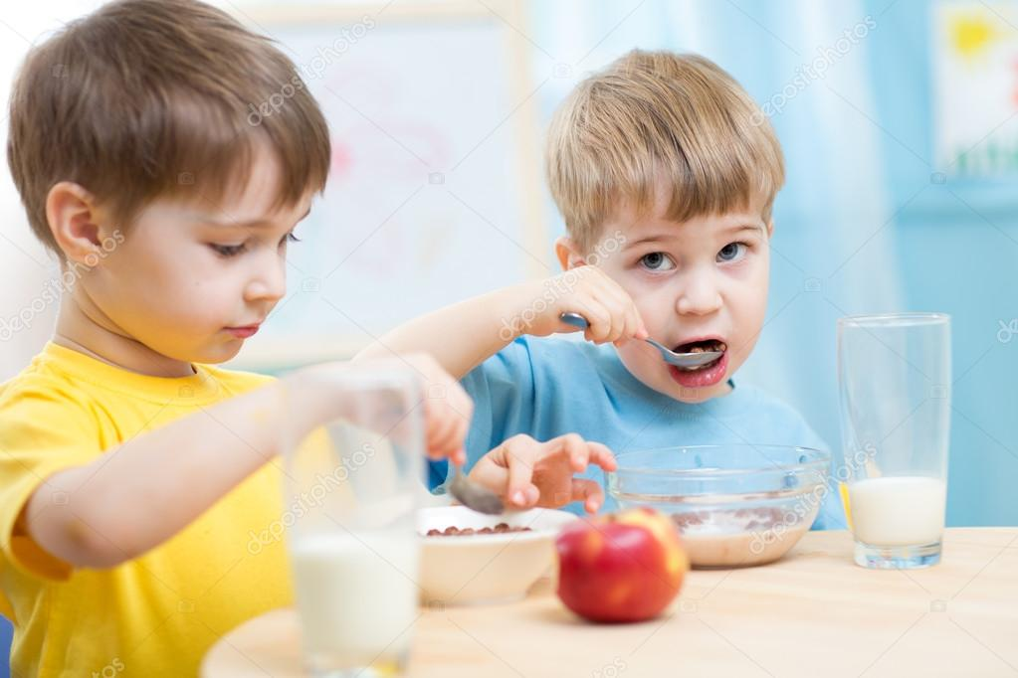

г.Кизилюрт,РД.

